Государственное образовательное учреждение дополнительного профессионального образования( повышения квалификации) специалистов Московской области Педагогическая академия последипломного образования (ГОУ Педагогическая академия).

ПРОЕКТ
Математические портреты в природе

Руководитель
канд .пед. наукдоцент
Васильева М. В.
Выполнил
Учитель математики 1 категории
МОУ СОШ №1 п. Софрино
Пушкинский район
Бусурина Н. А.

2012 год
Содержание.

- Введение.
- Понятие «Функции» в школе.
- Задания для учащихся.
- Разработка урока в 6 классе по теме «Координатная плоскость».
- Заключение.
- Литература.

Введение.

Эстетический потенциал школьной математики в большой мере проявляется в так называемых красивых заданиях на координатной плоскости, практикуемых главным образом в 6 классах. Они неизменно вызывают интерес у детей среднего школьного возраста, прежде всего потому, что просты по формуле и разнообразны по внешнему выражению, ведь на рисунках в координатах могут быть изображены не только отдельные объекты, но даже и целые сюжеты.
Такие задания пробуждают организацию учеников, заставляют воочию увидеть связь красоты и математики, непосредственно соприкоснуться с миром прекрасного.
Можно существенно расширить вкрапление красивых заданий в учебный процесс, если шире использовать и другие их дидактические возможности.
Познавательной деятельности учащихся можно придать еще большую привлекательность, если при выполнении использовать компьютер.
Предлагаемые упражнения могут служить одним из средств уровневой дифференциации с элементами профилирования. Распределение упражнений по уровням сложности и по прикладной тематике позволит ученику выбрать задания в соответствии со своими способностями и познавательными интересами.

Примеры.
При изучении темы «Координатная плоскость» полезно строитьзанимательные рисунки по координатам. Ребенок должен знать, что из абстрактных точек он может получить знакомый рисунок.
Тип задания.
Постройте точки по координатам и соедините их последовательно.
В процессе изучения темы «Функция» при построении графиков функции на итоговых уроках ученики с удовольствием выполняют задания, в результате которых на координатной плоскости получаются забавные рисунки зверей, цветов и др.

Тип задания.
Постройте графики функций на заданных отрезках.
Подобные задания помогают тесно сочетать абстрактность теории и наглядность практики, соединять полезное с приятным.

Тип задания.
Графическое задание можно с успехом использовать при изучении темы «Площадь криволинейной трапеции». Вместо разнообразных упражнений по вычислению интегралов можно предложить учащимся найти площадь какой-нибудь фигуры.
Предлагаемый подход не претендует на универсальность. Не все математические понятия можно визуалировать. Тем не менее применение этого подхода в процессе обучения «даёт свои плоды»- уроки математики становятся интересными и красивыми.
Относительная «новизна» заданий, неожиданная фабула интригует учащихся, а положительные эмоции включают второе дыхание.
Имеются широкие возможности для рисования объектов. Есть много нетрадиционных задач, которые не вошли в учебники и методические пособия.
При решении многих заданий ЕГЭ используются свойства функций, поэтому задания такого типа позволят учащимся достигнуть хорошего результата на экзаменах.
Цель проекта: развитие познавательной деятельности учащихся при изучении функций.
Для достижения реальной цели необходимо решение следующих задач:
- Разработать задания для учащихся при изучении тем: «Координатная плоскость», «Функция», «Площадь криволинейной трапеции».
- Разработать урок в 6 классе по теме «Координатная плоскость».

Понятие «Функции» в школе.
Понятие «функция» является важнейшим в математике, с помощью функции описываются различные явления и процессы: физические, химические, статистические, природные и т. п. Этому понятию уделяется много внимания в школьном курсе алгебры и начал анализа. В частности, вопросам построения и преобразования графиков много внимания уделяется в школьных учебниках.
График-это наглядное изображение функциональной зависимости, он демонстрирует общий характер поведения функции, вскрывает его особенности.
Профессор А. Хинчин называл понятие функции не только одним из важнейших понятий школьного курса математики, но и тем стержнем, который проходит «от элементарной арифметики до внешних разделов алгебры, геометрии и тригонометрии ,вокруг которого группируется всё математическое преподавание… Поэтому, во-первых, что ни одно из других понятий не отражает явлений реальной действительности с такой непосредственностью и такой конкретностью, как понятие функциональной зависимости, в котором воплощены подвижность, динамичность реального мира, и взаимная обусловленность реальных величин…»
Большинство математических понятий прошли долгий путь развития. Сложный путь прошло и понятие функции. Оно уходит корнями в ту далёкую эпоху, когда люди впервые поняли, что окружающие их явления связаны между собой. Они ещё не умели считать, но уже знали, что чем больше оленей удаётся убить на охоте, тем дольше племя будет избавлено от голода; чем сильнее натянута тетива лука, тем дальше полетит стрела; чем дольше горит костер, тем теплее будет в пещере.
С развитием скотоводства, земледелия, ремесел и обмена увеличилось количество известных людям зависимостей между величинами. Идея зависимости некоторых величин восходит, по-видимому, к древнегреческой науке. Там величины имели геометрическую природу.
Сам термин «функция» возник лишь в 1664 году в работах немецкого учёного Г. Лейбница. Но Лейбниц всё-таки оставался в круге геометрических представлений. Только ученик Лейбница- И. Бернулли дал в 1718 году определение функции, свободное от геометрических образов: «Функцией переменной величины называется количество, образовано каким угодно способом из этой переменной величины и постоянных». Гениальный ученик Бернулли- петербургский академик Леонард Эйлер определяет функцию так: «Величины, зависящие от других так, что с изменением вторых меняются и первые, принято называть их функциями».
Итак, знание законов природы дало человеку возможность объяснять и предсказывать её разнообразнейшие явления.
«Математическими портретами» закономерности природы служит функция.
В математике всякое правило, устанавливающее соответствие, называется функцией.
Рассмотрим ещё небезынтересный вопрос, не очень сложный, но и не такой уж простой. Этот вопрос обсуждают персонажи знаменитого тракта Галилея «Беседы и математические доказательства, касающиеся двух новых отраслей науки».
Почему не бывает животных какой угодно величины? Почему, например, нет слонов в три раза большего роста, чем существующие, но тех же пропорций?Ответ таков: стань слон в три раза больше, вес его увеличился бы в 27 раз, как куб размера, а площадь сечения костей и , следовательно, их прочность-только в 9 раз, как квадрат размера.Прочности костей не хватило бы выдержать непомерно увеличившийся вес. Такой слон был бы раздавлен собственной тяжестью.Рассуждение вполне строгое и убедительное.
Эту строгость и убедительность ему придало знание двух функциональных зависимостей. Первая-устанавливает соответствие между размерами подобных тел и их объёмами: объём изменяется, как куб размера. Вторая-связываетразмеры подобных фигур и их площади: площадь изменяется, как квадрат размера. Говоря на языке математики, линейный размер играет роль независимой переменной или аргумента, а объём и площадь является зависимыми переменными или функциями.
Может возникнуть вопрос: почему мы обозначаем функцию символом F и когда он появился? Этот символ изобрёл в 1733 году французский математик А. Клеро. А появился этот символ, когда формировался общий подход к понятию функции, когда потребовалось обозначение «функции вообще».Функция, как правило, описывается словами. Словесное описание-один из способов задания функции, и притом не лучший.Можно задавать функцию табличным способом. Выписать в ряд или в столбик несколько значений аргумента, а ниже или рядом поместить соответствующие значения функции.
Из истории функций.
Слово «функция» ( от латинского function- совершение, выполнение) Г. Лейбниц употреблял с 1673 г. В смысле роли ( величина, выполняющая ту или иную функцию). Как термин в нашем смысле выражение «функция от х» стало употребляться Г. Лейбницем и И. Бернулли.Развитие понятия функции приводит к мысли о том, что эволюция еще далеко не закончена и, вероятно, никогда не закончится, как никогда не закончится и эволюция математики в целом. Новые открытия и запросы естествознания и других наук приведут к новым расширениям понятия функции и других математических понятий. Математика- несовершенная наука, она развивалась на протяжении тысячелетий, развивается в нашу эпоху и будет развиваться в дальнейшем.

Задания для учащихся.
«Дельфин»
Задание: постройте точки по координатам и соедините их последовательно:
(-2;10); (8,5;-1); (2,5;-2);
(-5,5;12); (7;4); (2,5;1);
(-5;13); (3;-8); (0;4);
(-2;11,4); (2;-8); (-2;6);
(-3;12); (3;-9); (-4;9);
(-2;13); (4;-12); (-6;11);
(0;13); (2;-15); (-5,5;12);
(2;12); (2;-12); (0,5;5,5);
(5;9); (0,5;-9,5); (2,5;5,5);
(7;9); (-4;-10) (4;0);
(9;8); (-6;-10); (0,5;5,5);
(10;8); (-5;-9); Глаз: (0;11).
(8;6); (-4;-7);
(8;5); (0;-7);
(8,5;0); (1;-6);
(2;-3);

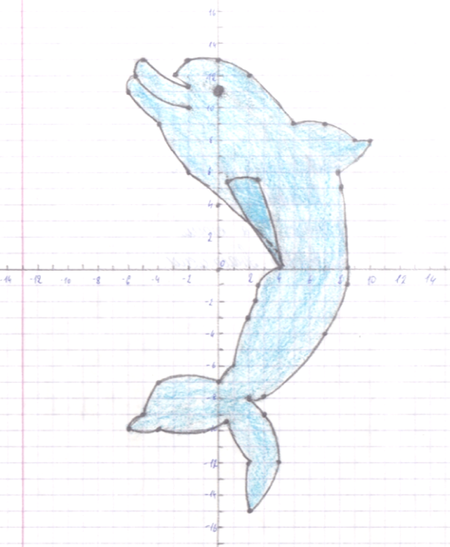

« Подсолнух»

Задание: постройте точки по координатам и соедините их последовательно:
(1;-6); (-2;-4); (0;10); (9;0)
(2;-12); (0;0); (1;10); (12;-3)
(1;-11) (-3;-1); (1;9); (12;-5)
(1;-6) (-6;-1); (3;7); (11;-4)
(2;-2); (-7;-1); (2;4); (5;-1)
(4;-2); (-6;0); (4;7); (8;-3);
(6;0); (-5;1); (7;8); (10;-5);
(6;1); (-3;2); (8;9); (10;-7);
(5;3); (0;1) (7;6); (7;-6);
(3;4); (-4;3); (6;4); (6;-4);
(2;4); (-5;4); (5;3); (4;-2);
(0;2); (-6;6); (9;5); (6;-5);
(0;0); (-3;6); (11;5); (6;-7);
(2;-2); (-2;5); (13;4); (4;-5);
(1;-4); (0;2); (11;2); (2;-4);
(-2;-5); (-1;5); (9;1); (2;-2);
(-3;-5); (-1;9) (6;1);

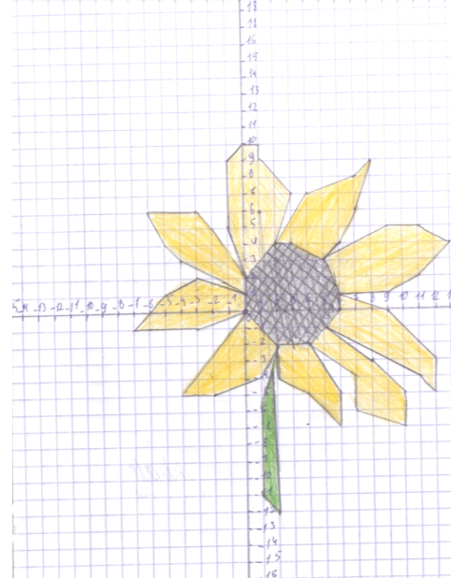

«Олень»

Задание: решите уравнения и постройте по точкам соответствующий рисунок (точки соединяются отрезками, параллельными осям координат).
- 8a+10=3a-10. (а;1)
- 10(х-2)-12=14(х-2). (-4;х)
- -25(-8у+6)=-750. (у;-1)
- -10(-4х+6)=-300. (-3;х)
- -10а+216=-64а. (8;а)
- 3(5у-6)=16у-8. (-2;у)
- -5(3а+1)-11=-1. (а;-10)
- -8у+12=-2(5у+6). (5;у)
- 20+30k=20+k. (k;-10)
- 26+3m=2-9m. (m;-12)
- 9х-11=15х+1. (х;-6)
- 12а+31=23а-2. (а;-8)
- 2(х-2)-1=5(х-2)-7. (х;-8)
- –у-20=у. (4;-у)
- 4(2у-6)=4у-4. (у;-10)
- -9х+3=3(8х+45). (5;х)
- 20+5m=44+m. (m;-4)
- 27-4у=7-8у. (6;у)
- 5а+11=7а-3. (а;-8)
- 8а+19=4а-1. (7;а)
- -23(-7х+2)=-529. (0;х)
- 8у+12=12+у. (у;-2)
- 6m+7=2+m. (-1;m)
- -2х+15=13х. (-1;х)
- 18+16у=18+у. (у;1)
- 3(у-1)-1=8(у-1)-6. (0;у)
- 5(х-6)-2=2(х-7)-6. (х;2)
- -8у+12=-2(5у-6). (-1;у)
- 15а+40=29а-2. (а;4)
- 51+3у=57+у. (3;у)
- -50(-3х+10)=-200. (х;3)
- -62(2а+22)=-1860. (2;а)
- -11+52=41х. (х;4)
- 14(3х-5)=19х-1. (1;х)
- 89-99а=187-а. (а;3)
- 78+100х=177+х. (х;-4)
- 38-5а=34-4а. (-1;а)
- 26-4х=28-2х. (х;2)
- 10+9а=26+а. (-2;а)
- -20(-10х+4)=120. (-2;х)
- 4(2х-5)-4=12х. (х;-12)
- 7х-15(х+3)=19. (8;х)
- 40х-4(9х+7)=-44. (х;4)
- А(-2,5;0,5); В(0;4), С(0;3)

Решение:
1)8а+10=3а-10; 9)20+30k=20+k;
5а=-20, а=-4. (-4;1)29k=0,k=0. (0;-10)
2)10(х-2)-12=14(х-2); 10)26+3m=2-9m;
-4х=4,х=-1. (-4;-1)12m=-24,m=-2. (-2;-12)
3) -25(-8у+6)=-750; 11)9х-11=15х+1;
200у=-600,у=-3. (-3;-1)-6х=12,х=-2. (-2;-6)
4) -10(-4х+6)=-300;12) 12а+31=23а-2;
40х=-240, х=-6. (-3;-6)11а=-33,а=3. (3;-8)
5)-10а+216=-64а;13)2(х-2)-1=5(х-2)-7;
54а=-216а,а=-4. (8;-4)3х=-12,х=4. (4;-8)
6)3(5у-6)=16у-8;14)-у-20=у;
-у=10,у=-10. (-2;-10)20=2у,у=-10. (4;-10)
7)-5(3а+1)-11=-1;15)4(2у-6)=4у-4;
-15а=15,а=-1. (-1;-10)4у=20,у=5. (5;-10)
8)-8у+12=-2(5у+6); 16)-9х+3=3(8х+45);
2у=-24,у=-12. (5;-12) 33х=132,х=-4. (5;-4)
17)20+5m=44+m; 29)15а+40=29а-2;
4m=24;m=6. (6;-4) -14а=-42,а=3. (3;4)
18)27-4у=7-8у; 30) 51+3у=57+у;
4у=-20,у=-5. (6;-5) 2у=6,у=3. (3;3)
19)5а+11=7а-3; 31)-50(-3х+10)=-200;
-2а=-14,а=7. (7;-8) 150х=300,х=2. (2;3)
20)8а+19=4а-1; 32) -62(2а+22)=-1860;
4а=-20,а=-5. (7;-5) -124а=-496,а=4. (2;4)
21)-23(-7х+2)=-529; 33)-11+52=41х;
161х=-483,х=-3. (0;-3) 41х=41,х=1. (1;4)
22)8у+12=12+у; 34)14(3х-5)=19х-1;
7у=0,у=0. (0;-2) 23х=69,х=3. (1;3)
23)6m+7=2+m; 35)89-99а=187-а;
5m=-5,m=-1. (-1;-1) -98а=98,х=-1. (-1;3)
24)-2х+15=13х; 36)78+100х=177+х;
-15х=-15,х=1. (-1;1) 99х=99,х=1. (1;-4)
25)18+6у=18+у; 37)38-5а=34-4а;
15у=0,у=0. (0;1) - а=-4,а=4. (-1;4)
26)3(у-1)-1=8(у-1)-6; 38)26-4х=28-2х;
-5у=-10,у=2. (0;2) -2х=2,х=-1. (-1;2)
27)5(х-6)-2=2(х-7)-6; 39)10+9а=26+а;
3х=12,х=4. (4;2) 8а=16,а=2. (-2;2)
28)-8у+12=-2(5у+6); 40)-20(-10х+4)=120;
2у=-24;у=-12. (-1;-12) 200х=200,х=1. (-2;1)
41)4(2х-5)-4=12х; 43)40х-4(9х+7)=-44;
8х-20-4=12х; 40х-36х-28=-44;
4х=24,х=-6. (-6;-12) 4х=-16,х=-4. (-4;4)
42)7х-15(х+3)=19;
7х-15х-45=19;-8х=64,х=-8. (8;-8)

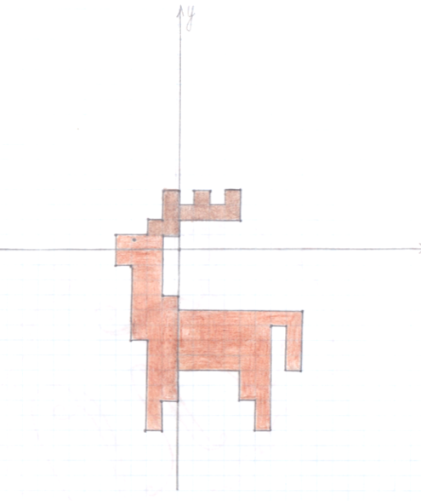

«Белка»
Задание: решите квадратные уравнения и постройте рисунок( при построении точки меньший из корней квадратного уравненияявляется ординатой, а больший-абсциссой).
- -7х+10=0. Ответы: (5;2)
- )-х=0. (1;0)
- -8х-10=0. (5;-1)
- -8х=0. (8;0)
- -12х-14=0. (7;-1)
- −+6х+16=0. (8;-2)
- 3-24х-60=0. (10;-2)
- -8х-9=0. (9;-1)
- −+7х+8=0. (8;-1)
- -2+20х=0. (10;0)
- -10х-11=0. (11;-1)
- -28х-30=0. (15;-1)
- -7х-16=0. (16;-2)
- -17х-38=0. (19;-2)
- -17х-18=0. (18;-1)
- -30х-32=0. (16;-1)
- −+17х=0. (17;0)
- 2-36х=0. (18;0)
- -20х+19=0. (19;1)
- -20х+51=0. (17;3)
- -19х+34=0. (17;2)
- −+19х-48=0. (16;3)
- 0,5-9х+16=0. (16;2)
- -16х+15=0. (15;1)
- -15х+14=0. (14;1)
- -30х+52=0. (13;2)
- −+11х-18=0. (9;2)
- -9х+8=0. (8;1)
- 0,5-3,5х+5=0. (5;2)

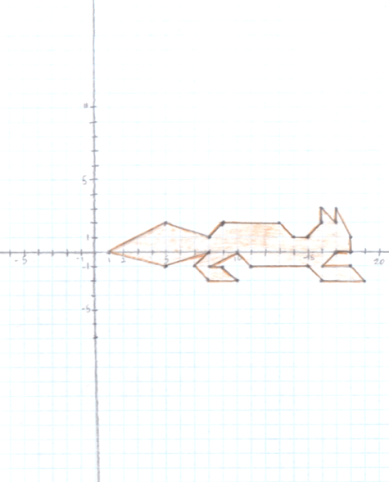

«НЛО»
Задание: графиками функций постройте рисунок и найдите площадь заштрихованной фигуры.
- У=2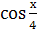+1, х.
- У=-2 – 2, хє и .
- У=, хє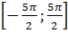.
- У=--1, хє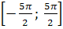.
- ує, х=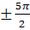, х=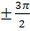, х=.
- У=2 -2-2, хє.
- У=-2-4, хє.
- У=-2-4, хє.
- У=-2-4, хє.
- У=-6, хє.
- АВ:А(-π;-2), В(-4;-6).
СД: С(π;-2), Д(4;-6).

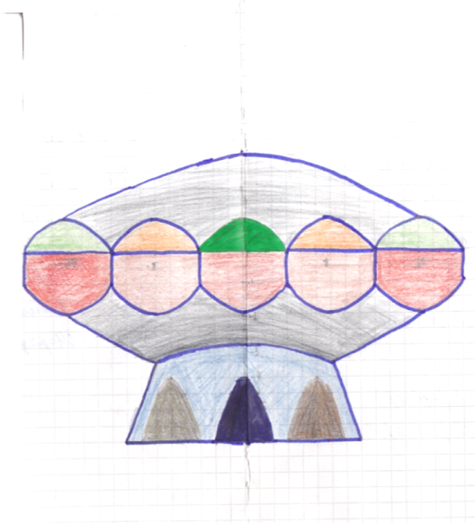

Урок в 6 классе по теме «Координатная плоскость».
Цели: отрабатывать умение строить координатные оси, отмечать точку по заданным ее координатам, определять координаты точки ,отмеченной на координатной плоскости, развивать интерес к изучению математики, логическое мышление.
Ход урока.
- Организационный момент.
- Устный счет.
1.Индивидуальная работа. На доске написаны задания, два ученика их выполняют.
Задание 1.Построить в прямоугольной системе координат точки с координатами А(-5;3); В(6;-4); С(2;3); К(-5;-1).Укажите точку, лежащую в третьей четверти.
Задание 2. Построить в прямоугольной системе координат точки с координатами А(-3;4); С(-1;-2); Т(2;-6); М(5;3). Укажите точку, лежащую во второй четверти.
Остальные учащиеся в это время работают с учителем устно.
- Определите координаты точек. ( На доске начертить координатную плоскость, отметить 7 точек.)
- Поезд шел 6 ч со скоростью 100км/ч. Сколько времени сэкономит поезд, если пройдет тот же путь со скоростью 120 км/ч?
- Найдите значение выражений:
а) 99*5; б) 999*8; в)9999*4; г); д) (.
- Решите уравнения:
Х+0=0; х+0=7; 0:х=0; 0:х=7;
- Разделите 5 одинаковых яблок между восемью мальчиками поровну. Сделайте это с наименьшим числом разрезов.
( Решение: 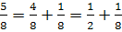, отсюда видно, что четыре яблока надо разделить пополам и только одно яблоко разделить на восемь частей.)
- Проверка индивидуальной работы.
- Сообщение темы урока.
- Сегодня на уроке мы продолжим работу по теме «Координатная плоскость».

5.Закрепление изученного материала.
- Ребята! Сегодня вы будете выполнять интересное задание.
Строить рисунок по координатам. Если вы правильно все сделаете, то у вас получится медведь. ( Дети выполняют задание самостоятельно.)
Задание: постройте точки по координатам и соедините их последовательно ( точки, объединенные союзом «и», между собой не соединяются):
(-1,5;-1,5); (-1;-5); (0,5;-8); (0,5;-9);
(-2;-9); (-3;-8,5); (-3,5;-6); (-3,5;-4,5);
(-6,5;-3); (-6;-5); (-6;-6); (-5,5;-7);
(-6;-8); (-8,5;-7); (-9;-6); (-10;-5);
(-10,5;-1,5); (-9;2,5); (-8;3,5); (-4,5;3,5);
(-2;4); (0;4); (4;2); (5;2,5);
(5,5;2); (5;1); (5,5;-1); (5;-2);
(5,5;-3,5); (5;-3,5); (4;-3); (3,5;-2,5);
(5;-3,5); (4;-3,5); (2,5;-3); (2;-4);
(2,5;-6); (1,5;-7); (0,5;-6,5); (0,5;-5);
(0;-4,5); (-1;-5) и (1,5;0,5); (1;1); (2;2);
(2,5;0,5) и (3,5;-1,5) и (5;-1).
Проверка задания. ( На интерактивной доске показать рисунок, который должен был получиться.)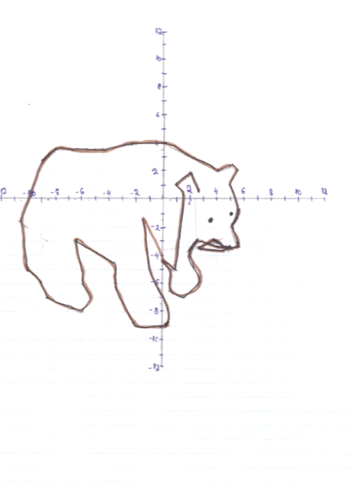
6.Подведение итогов урока.
- Сколько чисел нужно знать, чтобы задать положение точки на координатной плоскости?
- Как называют пару чисел, определяющих положение точки на плоскости?
- Как называют первое число?
- Как называют второе число?
- Где в жизни мы сталкиваемся с координатной плоскостью?
- Чему равна ордината, абсцисса точки А(-1;-4), В(2;-3).
7. Домашнее задание. 1. Отметьте в координатной плоскости точки М(6;6),
А(-2;2), К(4;1) и Р(-2;4). Проведите прямые МА и КР. Найдите координаты точки пересечения: а) прямых МА и КР; б) прямой МА с осью абсцисс; в) прямой КР с осью ординат.
2.Отметьте на координатной плоскости точки М(4;-3), Е(3;2) и К(-2;2). Проведите лучи МЕ и МК. Измерьте угол ЕМК.
3.Отметьте на координатной плоскости все точки, у которых ордината и абсцисса- не отрицательные числа и их сумма равна 5. Какую фигуру будут составлять эти точки?

Заключение.
Данный проект достиг своей цели и решил поставленные задачи.
Проект позволяет учащимся развивать познавательную деятельность, свои навыки работы с координатной плоскостью , свободно оперировать координатами точек, находить на графике точки с указанными координатами, находить множество точек, координаты которых отвечают определенным условиям , строить различные рисунки с помощью графиков, вычислять площади заштрихованных фигур, повторить свойства функций и успешно готовиться к сдаче ЕГЭ.

Литература.
1.Математика. 5-11 классы: уроки учительского мастерства/авт.-сост. Е.В. Алтухова и др.- Волгоград: Учитель, 2009.-299сл.
2.Алгебра:учеб. для 8 кл.общеобразоват.учреждений/ Ю. И. Макарычев,
Н. Г. Миндюк и др.; под ред. С.А. Теляковского.-М.: Просвещение, 2009.
3. Виленкин Н. Я. И др. Математика: учеб.для 6 кл. общеобразоват. Учрежд./
Н. Я. Виленкин, В. И. Жохов, А. С. Чесноков, С.И. Швацбурд.-М.: Мнемозина, 2009.
4. Цукарь, А. Я. Рисуем графиками функций/А.Я. Цукарь/ Математика.-1999.
5. Шилов,Г.Е. Что такое функция/Г.Е. Шилов/Математика в школе.-2003.
6. Я познаю мир: Детская энциклопедия. Животные/сост. П.Р. Ляхов.-М.:ООО «Изд-во АСТ-ЛДТ», 1998.-544с.

